Aanwijzingsbesluit verlenging cameratoezicht gemeente Oldebroek
De burgemeester van Oldebroek;

gelet op het bepaalde in artikel 151c van de Gemeentewet, 2.77 Algemene plaatselijke verordening Oldebroek en artikel 3 Politiewet 2012;

overwegende:

dat de burgemeester overeenkomstig artikel 151c van de Gemeentewet en artikel 2.77 Algemene plaatselijke verordening Oldebroek kan besluiten tot plaatsing van camera's voor een bepaalde duur ten behoeve van het toezicht op een openbare plaats in het kader van de handhaving van de openbare orde;

dat voor 9 juli 2026 om 19:00 uur een manifestatie is aangekondigd rondom de omgeving van het Raadhuisplein in Oldebroek, waarbij de demonstratie is gericht op elementen uit het bestuursakkoord;

dat aan de oproep tot deelname aan deze manifestatie ruimschoots gehoor is gegeven en naar verwachting een aanzienlijk aantal personen zal deelnemen;

dat er concrete signalen zijn ontvangen dat tijdens de aangekondigde manifestatie tevens een aangekondigde tegendemonstratie zal plaatsvinden;

dat de gelijktijdige aanwezigheid van deelnemers aan de aangekondigde manifestatie en deelnemers van een tegendemonstratie kan leiden tot confrontaties en spanningen tussen beide groepen;

dat daardoor een reële en concrete kan bestaat op verstoringen van de openbare orde en veiligheid, waaronder confrontaties, wanordelijkheden en andere incidenten;

dat de reeds getroffen maatregelen, gelet op de verwachte drukte en de beschikbare signalen, onvoldoende waarborging biedt om mogelijke openbare-ordeverstoringen tijdig te signaleren en daarop adequaat te reageren;

dat cameratoezicht de reeds getroffen maatregelen ondersteunt doordat incidenten en verplaatsingen van groepen vroegtijdig kunnen worden gesignaleerd en de beschikbare politiecapaciteit op locatie gericht kan worden ingezet;

dat de duur van de aanwijzing en de omvang van het gebied zeer beperkt zijn en daarmee proportioneel zijn in relatie tot het beoogde legitieme doel;

dat de belangen van openbare orde en veiligheid, het voorkomen van wanordelijkheden en van strafbare feiten en de veiligheid in het onderhavige geval zwaarder wegen dan het individuele privacybelang van bezoekers en demonstranten in het aangewezen gebied;

dat hierover overleg met de politie en de Officier van Justitie in het driehoeksoverleg heeft plaatsgevonden;

dat zowel de politie als de Officier van Justitie in het driehoeksoverleg hebben aangegeven positief te staan tegenover cameratoezicht op deze locatie.

Besluit

Cameratoezicht in te stellen van 9 juli 2026 om 17.00 uur tot 10 juli 2026 om 09.00 uur.
Het gebied waarop het cameratoezicht van toepassing is, aan te wijzen overeenkomstig de bij dit besluit behorende bijlage.
De camerabeelden worden tijdens de gehele periode opgenomen en opgeslagen.
De beelden worden rechtstreeks bekeken door daartoe bevoegde politiefunctionarissen.
De opgenomen beelden worden ten hoogste 28 dagen bewaard.
Dit besluit wordt bekendgemaakt door plaatsing in het Gemeenteblad.
Dit besluit treedt in werking op de dag van bekendmaking.
Dit besluit geldt tot en met 10 juli 2026.
Oldebroek, 9 juli 2026

De burgemeester van Oldebroek

T. Haseloop-Amsing

Voor de mogelijkheid van het indienen van bezwaar tegen dit besluit wordt verwezen naar bijlage 2.

Bijlagen:
Begrenzing van het gebied
Indienen van bezwaar

Bijlage 1

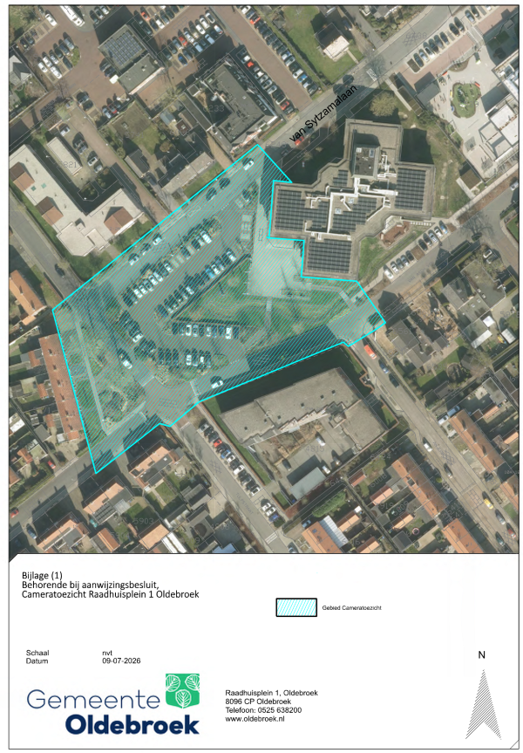

Bijlage 2

U bent het niet eens met het besluit
Neem eerst telefonisch contact op met de heer R. Beer van onze gemeente via 0525 63 82 00. We nemen dan samen met u ons besluit door. Komen we er niet uit, dan kunt u een bezwaarschrift indienen.

Wilt u weten hoe u een bezwaarschrift indient? Kijkt u dan op www.oldebroek.nl/bezwaar.

U kunt uw bezwaarschrift op 2 manieren indienen:
- Digitaal. Op www.oldebroek.nl/bezwaar. U heeft hiervoor een DigiD-inlogcode nodig.
- Per post. Stuurt u uw bezwaarschrift naar:
De burgemeester van Oldebroek
Raadhuisplein 1
8096CP Oldebroek

U kunt binnen 6 weken na de bekendmaking van dit besluit laten weten dat u het niet eens bent het besluit. Stuurt u het bezwaarschrift niet op tijd? Dan bestaat de kans dat uw bezwaar niet wordt behandeld.

Wat schrijft u in uw bezwaarschrift
In het bezwaarschrift zet u:

- Uw naam, adres en telefoonnummer
- Een duidelijke omschrijving van het besluit waartegen u bezwaar maakt
- De reden waarom u bezwaar maakt
- De datum en uw handtekening
Stuur ook een kopie van deze brief met uw bezwaarschrift mee.

Maakt u namens iemand anders bezwaar? Stuur dan een volmacht mee.

Voorlopige voorziening
Als u een bezwaarschrift opstuurt, dan heeft dit geen schorsende werking. Dat betekent dat het besluit blijft gelden zolang uw bezwaarschrift in behandeling is. Het kan zijn dat u dit niet wilt. Bijvoorbeeld omdat het besluit onherstelbare gevolgen voor u heeft. Dan kunt u een verzoek om een voorlopige voorziening indienen. U doet dat door een brief te sturen, met een kopie van uw bezwaarschrift, naar de Voorzieningenrechter van de Rechtbank Gelderland, sector Bestuursrecht, postbus 9030, 6800 EM Arnhem.
Let op! U betaalt administratiekosten (griffierechten) als u de rechter vraagt om een voorlopige voorziening. Op www.rechtspraak.nl leest u hier meer over.

